Семёнова Нина Станиславовна
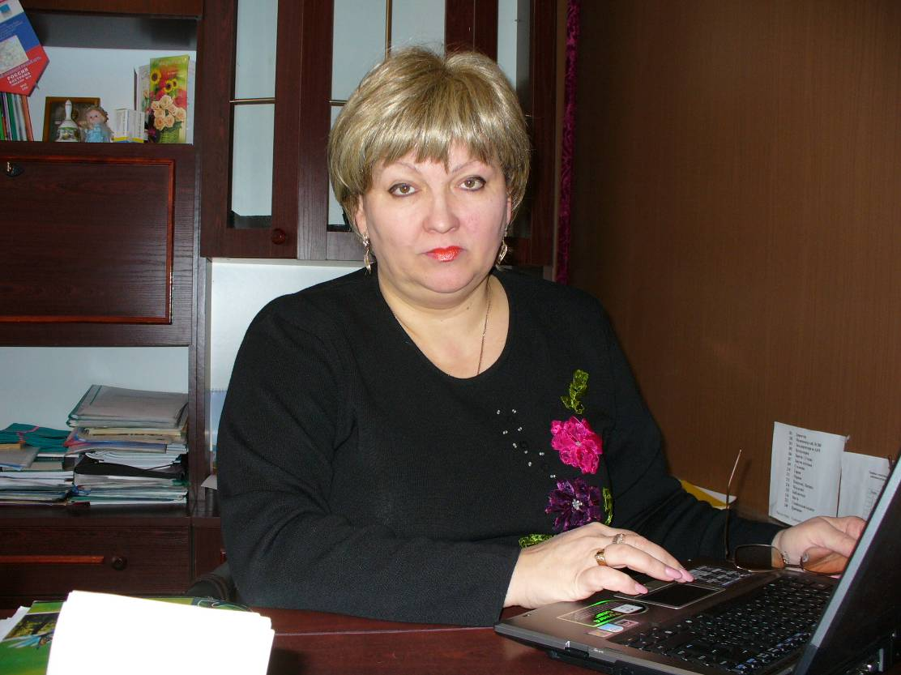
Семенова Нина Станиславовна - знающий, творчески работающий руководитель, которого отличает требовательность, интерес к научным знаниям, современному передовому опыту, стремлению работать в режиме развития. Под ее руководством МОУ гимназия №15 на протяжении семи лет занимает лидирующие позиции среди общеобразовательных учреждений города.
Нина Станиславовна постоянно повышает и свой профессиональный уровень. Является кандидатом педагогических наук. В 2004 году стала победителем международного российско-американского конкурса руководителей образования и получила возможность месячной стажировки в США. В 2005 году награждена Почетной грамотой Министерства образования.
Под руководством Нины Станиславовны педагоги гимназии участвуют и побеждают в самых различных конкурсах: «Учитель года», Лучший учитель в рамках Приоритетного Национального проекта «Образование», «Конкурсе мультимедийных проектов» и другие. Результат – прочные знания выпускников высокий результат сдачи ЕГЭ, поступление в престижные столичные и городские ВУЗы. Учащиеся гимназии – призеры Всероссийских, региональных, городских предметных, дистанционных олимпиад по химии, биологии, экологии, истории, обществознанию, иностранным языкам, дипломанты и лауреаты Международных, Всероссийских, региональных и городских конкурсов, фестивалей детского творчества.
При непосредственном участии Нины Станиславовны проводятся семинары для директоров, заместителей, руководителей методических объединений, учителей школ города и области, слушателей курсов Костромского областного института повышения квалификации работников образования по самым различным направлениям образовательной деятельности.
За время руководства школой Семеновой Н.С. гимназия № 15 неоднократно побеждала в различных конкурсах, образовательных форумах. Так, в феврале 2005 года в городском региональном образовательном форуме «Модернизация образования как средство развития региона» гимназия заняла 1 место за проект «Модель заочной профильной школы», в номинации «Информационно-коммуникационные технологии в образовательной практике»; в феврале 2006 года – 1 место в образовательном форуме «Модернизация образования как фактор социального развития города»; в 2006 году – победитель конкурса общеобразовательных учреждений, внедряющих инновационные образовательные программы на получение государственной поддержки из средств федерального бюджета в рамках приоритетного национального проекта «Образование» (Президентский гранд один миллион рублей).
В гимназии большое внимание уделяется международному сотрудничеству в сфере образования. В феврале 2003 года состоялся общий визит французской делегации учащихся города Доля в Кострому. Гости посетили и гимназию №15. А в октябре 2004 года в город Доль отправилась делегации от Костромы, в состав которой вошли и учащиеся нашей гимназии.
26 – 29 октября 2004 года в Казани, столице Республики Татарстан, на международной конференции Ассоциированных школ ЮНЕСКО была представлена визитная карточка нашей гимназии, в которой проинформировали участников конференции о проектной деятельности педагогов и учащихся.
В апреле 2007 года возродились безвалютные обмены с лицеями городов Доля (города – побратима Костромы) и Бензансона, Франция. В мае 2007 года – ответный визит учащихся нашей гимназии в город Доль.
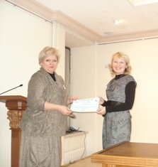
В апреле 2007 года гимназия стала участником сети ассоциированных школ ЮНЕСКО, соответственно получив сертификат международного уровня. 17 сентября 2008 года гимназия № 15 была включена в федеральный реестр «Всероссийская книга почета» (свидетельство участника № 0001534).

В 2008 году гимназия приняла у себя молодёжную делегацию из Болгарии и официальную делегацию из Черногории.
Нина Станиславовна проводит большую работу с родителями учащихся. Проводятся дни открытых дверей в рамках которых представляется опыт работы гимназии в сфере реализации образовательных и социальных проектов для повышения качества образования и обновления технологий обучения и воспитания. Родители знакомятся с участием учащихся в интегрированных проектах по краеведческой работе, с их участием в исследовательской деятельности, а также с тем, как используются информационно-коммуникационные технологии в образовательном процессе.
В 2008-2009 году успешно пройдены аккредитационная экспертиза и процедура лицензирования.
На протяжении семи лет ведется целенаправленная и результативная работа по укреплению материально-технической базы гимназии в соответствии с современными требованиями и нормами. Создан информационный методический медиацентр.
Нина Станиславовна пользуется заслуженным авторитетом и уважением среди руководителей образовательных учреждений, учителей, учащихся, родителей.

